DESCARGAR
- API → http://java.sun.com/reference/api/index.html
- JDK → http://java.sun.com/j2se/1.5.0/download.jsp

VARIABLES PATH Y CLASSPATH

- PATH → Contiene la ruta de acceso de los programas que con más frecuencia uses,
  - Para ejecutar un programa bastará con escribir su nombre y Windows lo buscará
  - Ahorramos tener que escribir toda la ruta de directorios hasta llegar al programa.
  - Para poder ejecutar programas Java desde cualquier carpeta, la carpeta con los archivos javac.exe y java.exe debe estar incluida en el PATH del sistema.
  - En - windows NT-2000-XP: en Propiedades del Sistema / Opciones avanzadas / Variables de entorno hay que añadir la ruta "C:\JDK1.4.1\BIN;” a las existentes en la variable PATH.

- CLASSPATH →
  - Java utiliza además una nueva variable de entorno la cual determina dónde buscar tanto las clases o librerías de Java (el API de Java) como otras clases de usuario. (.CLASS)
  - La variable CLASSPATH puede incluir la ruta de directorios o ficheros *.zip o *.jar en los que se encuentren los ficheros *.class.
  - Para acceder a la variable CLASSPATH en- windows NT-2000-XP: en Propiedades del Sistema / Opciones avanzadas / Variables de entorno hay que crear una nueva variable llamada CLASSPATH, en la que escribir simplemente un punto: CLASSPATH=.

- Puedes compilar y ejecutar desde una ventana de msdos
  - Para compilar: c:\>javac fichero.java
  - Para ejecutar: c:\>java fichero

CARACTERÍSTICAS DE JAVA

- Simple
- Es un lenguaje sencillo de aprender.
- Su sintaxis es la de C++ “simplificada”
- Los creadores de Java partieron de la sintaxis de C++ y trataron de eliminar de este todo lo que resultase complicado o fuente de errores en este lenguaje.

- Orientado a Objetos
- En Java todo, a excepción de los tipos fundamentales de variables (int, char, long...) es un objeto.

- Distribuido
- Java está muy orientado al trabajo en red, soportando protocolos como TCP/IP, UDP, HTTP y FTP.

- Robusto
- El compilador Java detecta muchos errores que otros compiladores solo detectarían en tiempo de ejecución o incluso nunca. (ej: if(a=b) then ... el compilador Java no nos dejaría compilar este código.

- Seguro
- Sobre todo un tipo de desarrollo: los Applet.
- Estos son programas diseñados para ser ejecutados en una página web.
- Java garantiza que ningún Applet puede escribir o leer de nuestro disco o mandar información del usuario que accede a la página a través de la red

- Portable
- En Java no hay aspectos dependientes de la implementación.
- Todas las implementaciones de Java siguen los mismos estándares en cuanto a tamaño y almacenamiento de los datos.
- Esto no ocurre así en C++, por ejemplo. En éste un entero, por ejemplo, puede tener un tamaño de 16, 32 o más bits, siendo lo única limitación que el entero sea mayor que un short y menor que un long int.

- Arquitectura Neutral

- El código generado por el compilador Java es independiente de la arquitectura.
- Podría ejecutarse en un entorno UNIX, Mac o Windows.
- El motivo de esto es que el que realmente ejecuta el código generado por el compilador no es el procesador del ordenador directamente, sino que este se ejecuta mediante una máquina virtual.

- Rendimiento medio

- Actualmente la velocidad de procesado del código Java es semejante a la de C++.
- Hay ciertos pruebas estándares de comparación en las que Java gana a C++ y viceversa.
- Esto es así gracias al uso de compiladores just in time, compiladores que traduce los bytecodes de Java en código para una determinada CPU, que no precisa de la máquina virtual para ser ejecutado, y guardan el resultado de dicha conversión, volviéndolo a llamar en caso de volverlo a necesitar, con lo que se evita la sobrecarga de trabajo asociada a la interpretación del bytecode.

- No obstante por norma general el programa Java consume bastante más memoria que el programa C++, ya que no sólo ha de cargar en memoria los recursos necesario para la ejecución del programa, sino que además debe simular un sistema operativo y hardware virtuales (la máquina virtual).

- Por otro lado la programación gráfica empleando las librerías Swing es más lenta.

- En general en Java se ha sacrificado el rendimiento para facilitar la programación y sobre todo para conseguir la característica de neutralidad arquitectural, si bien es cierto que los avances en las máquinas virtuales remedian cada vez más estas decisiones de diseño.

- Multithread

- Soporta de modo nativo los threads, sin necesidad del uso de de librerías específicas (como es el caso de C++).
- Permite además que cada Thread de una aplicación java pueda correr en una CPU distinta, si la aplicación se ejecuta en una máquina que posee varias CPU.
- Las aplicaciones de C++ no son capaces de distribuir, de modo transparente para el programador, la carga entre varias CPU.

- Recolección de Basura

Gestión avanzada de memoria mediante un recolector de basura

COMPILACION JAVA

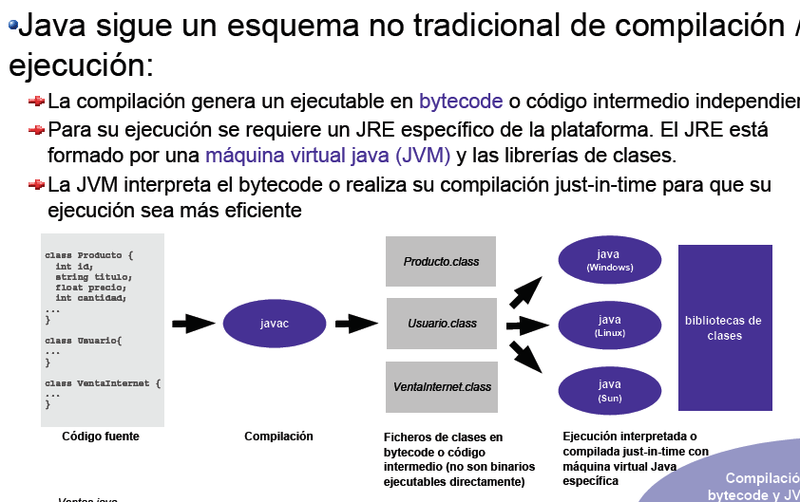

- Existen distintas “ediciones” de Java para el desarrollo de aplicaciones en distintos ámbitos:
  - Aplicaciones de propósito general (J2SE) → Edición Estandar
  - Aplicaciones de gestión en entornos empresariales (J2EE) → Programación Internet
  - Aplicaciones para teléfonos móviles, PDAs y otros dispositivos electrónicos que permitan aplicaciones empotradas (J2ME)

Declaración de Objetos
- Para declarar una variable de un tipo definido mediante una clase, hay que escribir el nombre del tipo seguido del identificador (o lista de identificadores).
- Por ejemplo, existe una clase de librería del J2SE para representar fechas llamado Date. Podemos declarar una variable del tipo Date con la siguiente instrucción:

- Date fecha; // ‘fecha’ no referencia ningún objeto

- Un objeto es una zona de memoria donde se guardan unos datos con una cierta estructura que se ha definido en la clase del objeto.

- Las variables para tipos no primitivos no son objetos, sino referencias a objetos.

- La variable fecha no referencia todavía ningún objeto.

- Como los métodos se ejecutan sobre algún objeto, aplicar un método sobre esta variable producirá un error de ejecución.

- Toda variable de tipo no primitivo es inicializada a null y no apunta a ningún objeto hasta que le damos valor explícitamente mediante una asignación.

- También es posible desreferenciar una variable asignándole null.

- Para crear un objeto al cuál poder referenciar debemos utilizar el operador new:

fecha = new Date(); // ahora hemos creado una instancia

- Lo que aparece detrás del new es un constructor.

TIPOS PRIMITIVOS
- Hay un grupo de tipos que tiene un tratamiento especial: se trata de los tipos "primitivos", que se usarán frecuentemente en los programas
- Es decir, en vez de crear la variable utilizando new, se crea una variable "automática" que no es una referencia. La variable guarda el valor
- Java es un lenguaje fuertemente tipificado, lo que quiere decir toda variable debe ser declarada de un tipo.
- De los ocho tipos primitivos, hay seis numéricos (cuatro enteros y dos en coma flotante), otro es el carácter y el último es el booleano.
- La portabilidad de Java garantiza todos los tipos tendrán el mismo tamaño independientemente de la plataforma.

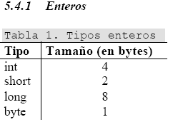

- Todos los tipos numéricos tienen signo, de forma que es inútil tratar de utilizar tipos sin signo.

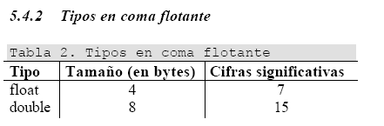

c) Caracteres: char

- Los caracteres se almacenan en el tipo char.
- Java utiliza el código Unicode de 16 bits (diferenciándose de la mayor parte de lenguajes clásicos, como C/C++, que utilizan ASCII de 8 bits).
- Unicode es un superconjunto de ASCII, es decir ASCII está contenido en Unicode, pero este último proporciona muchísimos caracteres más (los dos bytes permiten tener 216=65.536 caracteres diferentes frente a los 28=256 caracteres del ASCII extendido).
- Los caracteres se encierran entre comillas sencillas (‘’) y no dobles (“”).
- Los caracteres de escape, al igual que en C/C++, se preceden de la barra invertida (\). Tenemos lo siguiente códigos de escape:

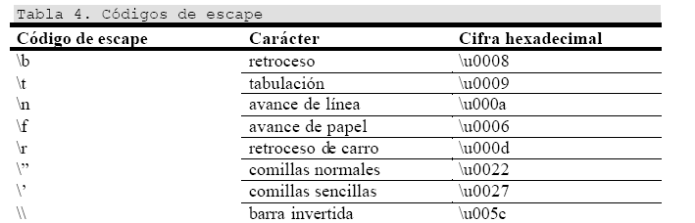

d) Booleanos: boolean
- A diferencia de C/C++ los valores cierto y falso que se utilizan en expresiones lógicas, no se representan con un entero que toma los valores 1 y 0, sino que existe un tipo destinado a tal efecto, el tipo boolean que toma valores true y false.
- El tamaño del tipo boolean no está explícitamente definido; sólo se especifica que debe ser capaz de tomar los valores true o false.

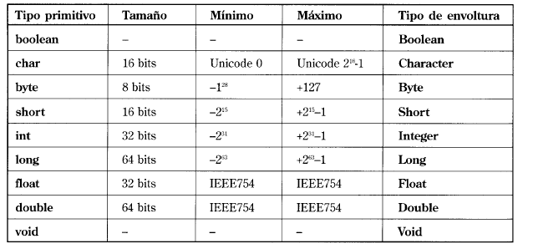

char c = ' x ' ;
Character C = new Character (c) ;

Números de alta precisión
- Java incluye dos clases para llevar a cabo aritmética de alta precisión: BigInteger y BigDecimal.
- Aunque estos tipos vienen a encajar en la misma categoría que las clases "envoltorio", ninguna de ellas tiene un tipo primitivo.
- Ambas clases tienen métodos que proporcionan operaciones análogas que se lleven a cabo con tipos primitivos.
- Es decir, uno puede hacer con BigInteger y BigDecimal cualquier cosa que pueda hacer con un int o un float, simplemente utilizando llamadas a métodos en vez de operadores.
- BigInteger soporta enteros de precisión arbitraria. Esto significa que uno puede representar valores enteros exactos de cualquier tamaño y sin perder información en las distintas operaciones.
- BigDecimal es para números de coma flotante de precisión arbitraria; pueden usarse, por ejemplo, para cálculos monetarios exactos.

DECLARACIÓN DE VARIABLES

- Una variable es una estructura que se referencia mediante un identificador que nos sirve para almacenar los valores que usamos en nuestra aplicación.
- Para usar una variable debemos declararla previamente de un tipo.
- Veamos algunos ejemplos:

boolean b;
int numero;
float decimal=43.32e3f;
int contador=0;
char c=’a’;

- Como vemos la forma de declarar variables es de la forma:

tipoVariable identificadorVariable [= valorInicial];

- Java permite declarar las variables en cualquier parte de un bloque de instrucciones (no tiene porqué ser al principio).

COMENTARIOS

- Los comentarios son cadenas de texto que el programa usa para entender y hacer inteligible su código a otros.
- Los comentarios son ignorados por el compilador.
- Java tiene tres tipos de comentarios como los que ilustraremos en el siguiente programa:

01 /* ClasicoHolaMundo.java */
02
03 public class ClasicoHolaMundo
04 {
05 /**
06 * Clásico Programa "Hola Mundo!"
07 */
08
09 public static void main(String[] args)
10 {
11 // escribe por la salida estándar
12 System.out.println("Hola mundo!");
13 }
14 }

- Tenemos el comentario tipo C que empieza con /* y termina con */ como en la línea 1,

- Los comentarios tipo C++ que comienzan con // y llegan hasta el final de una línea como en la línea 11

- Los comentarios de apoyo documental que comienzan con /** y que terminan con */ como en las líneas de la 5 a la 7. Estos comentarios se usan para, junto con la aplicación javadoc , generar automáticamente la documentación de la clase en html.

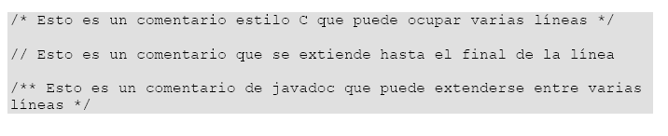

ASIGNACIONES

- El operador de asignación, el “=”, por ejemplo:

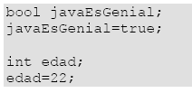

- Es posible hacer asignaciones entre tipos numéricos diferentes.

  - Esto es posible de una manera implícita en el sentido de las flechas (no puede haber perdida de información):

byte -> short -> int -> long -> float -> double

  - Manera explícita cuando tiene ser al revés mediante un casting, siendo responsabilidad del programador la posible pérdida de información ya que Java no producirá ningún error.:

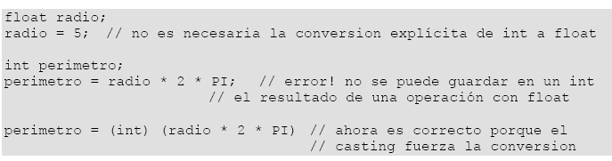

- El casting de carácter a un tipo numérico también es posible, aunque no demasiado recomendable.
- No es posible la conversión entre booleanos y tipos numéricos.

OPERADORES
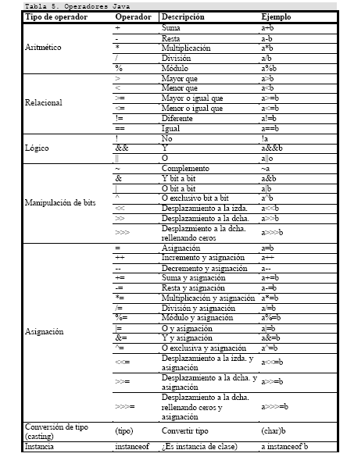
- Java define operadores aritméticos, relacionales, lógicos de manipulación de bits, de conversión de tipo, de clase, de selección y de asignación.

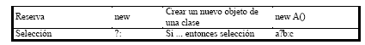

Estructuras de control de flujo

Condicionales

if (condición1)
{bloque1}
[else if (condición2)
{bloque2}
...]
[else
{bloqueN}]

switch (variableReferencia)

{
case valor1:
{bloque1}
[case valor2:
{bloque2}
...]
[default:
{bloqueN}]
}

- Variable Referencia sólo puede ser una expresión que evalúe a los tipos primitivos enteros o char.
- La última instrucción de cada bloque debe ser un break porque en caso contrario el flujo del programa seguiría por la primera instrucción del siguiente bloque y así sucesivamente
- Si variableReferencia no coincide con ninguna de los valores del case, se ejecutará, caso de existir, el bloque correspondiente al default;.

Bucles

while (condicion)
{bloque}

do
{bloque}
while (condicion)

for(inicializazion;condicion;incremento)
{bloque}

- La palabra reservada break en cualquiera de los tres bucles fuerza la salida del bucle pasándose a ejecutar la siguiente instrucción después del mismo.

- La sentencia continue fuerza el abandono de la iteración actual haciendo que se ejecute la siguiente; también para todos los tipos de bucle.

La API de Java
- Uno de los atractivos y la gran utilidad de Java radica en la interfaz para programación de aplicaciones (API) de Java.
- La API consiste en un conjunto de paquetes (packages) que se distribuyen con el J2SDK como bibliotecas de clase.
- Los paquetes son conjuntos de clases, interfaces y excepciones (estos dos últimos conceptos se explican más adelante) relacionados.
- La API está perfectamente documentada en formato html.
- Esta documentación, como ya se mencionó, hay que descargarla a parte del J2SDK o puede consultarse on-line en la web de Sun en la siguiente URL: http://java.sun.com/j2se/1.4/docs/api/index.html.

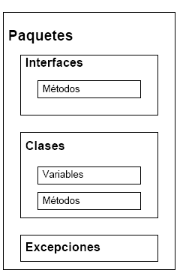

Creación de nuestras propias clases
- En una clase se declaran tanto los datos que van a constituir la representación interna de los objetos de esa clase (atributos) como las operaciones que accederán a esos datos (métodos).
- Métodos y atributos constituyen los miembros de la clase

Métodos
- Los métodos en Java determinan los mensajes que puede recibir un objeto.
- Las partes fundamentales de un método son su nombre, sus parámetros, el tipo de retorno y el cuerpo.

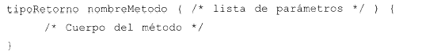

- Invocación de un método de un objeto → escribiendo el nombre del objeto seguido de un punto y el nombre del método con su lista de argumentos, nombreObjeto.nombreMetodo(argl, arg2, arg3).

- Por ejemplo, si se tiene un método f( ) que no recibe ningún parámetro y devuelve un dato de tipo int, y si se tiene un objeto a para el que puede invocarse a f( ), es posible escribir:

int x = a.f();

La lista de parámetros
- La lista de parámetros de un método especifica la información que se le pasa.
- Como puede adivinarse, esta información -como todo lo demás en Java- tiene forma de objetos.
- Por tanto, lo que hay que especificar en la lista de parámetros son los tipos de objetos a pasar y el nombre a utilizar en cada uno.
- Como en cualquier situación en Java en la que parece que se estén manipulando directamente objetos, se están pasando referencias".
- El tipo de referencia, sin embargo, tiene que ser correcto. Si se supone, por ejemplo, que un parámetro debe ser un String, lo que se le pase debe ser una cadena de caracteres.

// Este método dice cuántos bytes son necesarios para almacenar la información de un String en particular

int almacenamiento (String S)
{
return s.length() * 2;
}

- Se puede devolver el tipo que se desee, pero si no se desea devolver nada, hay que indicar que el método devuelve void.

boolean indicador ( ) { return true; }
float naturalLogBase ( ) { return 2.718f; ]
void nada ( ) { return; }
void nada2 ( ) { }

Bibliotecas
- La mayoría de las veces se utilizarán componentes de las bibliotecas de Java estándar que vienen con el propio compilador.
- Con ellas, no hay que preocuparse de los nombres de dominio largos y dados la vuelta; uno simplemente dice, por ejemplo:

import java.util.ArrayList;

- para indicar al compilador que se desea utilizar la clase ArrayList de Java. Sin embargo, util contiene bastantes clases y uno podría querer utilizar varias de ellas sin tener que declararlas todas explícitamente.
- Esto se logra sencillamente utilizando el '*' que hace las veces de comodín:

import java.util.*;

La palabra clave static

- Generalmente, al crear una clase se está describiendo qué apariencia tienen sus objetos y cómo se comportan.
- No se tiene nada hasta crear un objeto de esa clase con new, momento en el que se crea el espacio de almacenamiento y los métodos pasan a estar disponibles.
- Pero hay dos situaciones en las que este enfoque no es suficiente.
  - Una es cuando se desea tener solamente un fragmento de espacio de almacenamiento para una parte concreta de datos, independientemente de cuántos objetos se creen, o incluso aunque no se cree ninguno.

  - La otra es si se necesita un método que no esté asociado con ningún objeto particular de esa clase. Es decir, se necesita un método al que se pueda invocar incluso si no se ha creado ningún objeto.

- Al decir que algo es estático se está indicando que el dato o método no está atado a ninguna instancia de objeto de esa clase en particular.

- Por ello, incluso si nunca se creó un objeto de esa clase se puede invocar a un método estático o acceder a un fragmento de datos estático.

- Con los métodos y datos ordinarios no estático, es necesario crear un objeto y utilizarlo para acceder al dato o método, dado que los datos y métodos no estático deben conocer el objeto particular con el que está trabajando.

- Como los métodos estático no precisan de la creación de ningún objeto, no pueden acceder directamente a miembros o métodos no estático simplemente invocando a esos otros miembros sin referirse a un objeto con nombre (dado que los miembros y objetos no estático deber, estar unidos a un objeto en particular).

- Para declarar un dato o un miembro a nivel de clase estático, basta con colocar la palabra clave estático antes de la definición.

class PruebaEstatica {
static int i = 47;

- Si se construyen dos objetos de Tipo PruebaEstatica, sólo habrá un espacio de almacenamiento para PruebaEstatica.i.
- Ambos objetos compartirán la misma i. Considérese:

PruebaEstatica stl = new PruebaEstatica();
PruebaEstatica st2 = new PruebaEstaticaO;

- En este momento, tanto st1.i como st2.i tienen el valor 47, puesto que se refieren al mismo espacio de memoria.

- Hay dos maneras de referirse a una variable estática.

  - Nombrarlas a través de un objeto, diciendo, por ejemplo, st2.i.
  - Directamente a través de su nombre de clase, algo que no se puede hacer con miembros no estáticos PruebaEstatica.i++
    - El operador ++ incrementa la variable. En este momento, tanto st1.i como st2.i valdrán 48.

- Un uso importante de estático para los métodos es permitir invocar a un método sin tener que crear un objeto.--> método main( )

- Ejemplo:

- El nombre de la clase es el mismo que el nombre del archivo.

- Cuando se está creando un programa independiente como éste, una de las clases del archivo tiene que tener el mismo nombre que el archivo. (El compilador se queja si no se hace así.) Esa clase debe contener un método llamado main( ),

// HolaFecha.java

import java.uti1.*;

public class HolaFecha

{

public static void main(String[] args)
{
System.out.println ("Hola, hoy es: " ) ;
System.out.println (new Date ( ) ) ;
}
}

JavaDOC
- La herramienta para extraer los comentarios se denomina javadoc.
- La salida de javadoc es un archivo HTML que puede visualizarse a través del navegador Web.
- Las etiquetas doc son comandos que comienzan por '@' y se sitúan al principio de una línea de comentarios (en la que se ignora un posible primer '*').
- Hay tres "tipos" de documentación en forma de comentarios, que se corresponden con el elemento al que precede el comentario:
  - Una clase
  - Una variable
  - Un método.

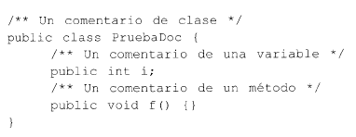

- javadoc procesará la documentación en forma de comentarios sólo de miembros public y protected.

@see: referencias a otras clases
- Los tres tipos de comentarios de documentación (de clase, variable y métodos) pueden contener etiquetas asee, que permiten hacer referencia a la documentación de otras clases. Javadoc generará HTML con las etiquetas @see en forma de vínculos a la otra documentación.
@see nombredeclase
@see nombredeclase-totalmente-cualifi~ada#nombre-metodo

Etiquetas de documentación de clases




Etiquetas de documentación de métodos

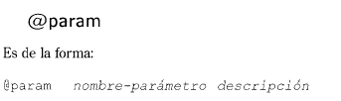

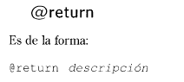


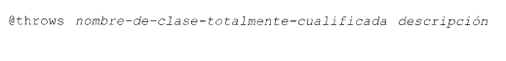

Documentar el ejemplo:

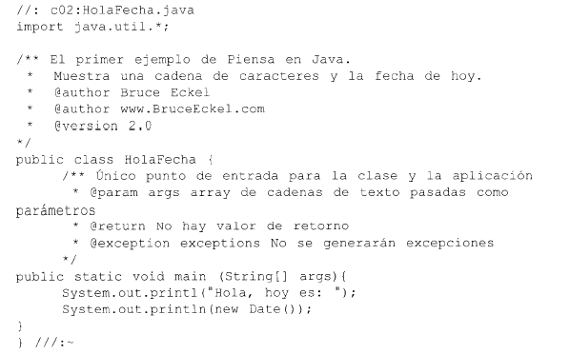

Estilo de codificación
- El estándar no oficial de java dice que se ponga en mayúsculas la primera letra del nombre de una clase.
- Si el nombre de la clase consta de varias palabras, se ponen todas juntas (es decir, no se usan guiones bajos para separar los nombres) y se pone en mayúscula la primera letra de cada palabra, como por ejemplo:

- En casi todo lo demás: métodos, campos (variables miembro), y nombres de referencias a objeto, el estilo aceptado es el mismo que para las clases, con la excepción de que la primera letra del identificador debe ser minúscula. Por ejemplo:

class TodosLosColoresDelArcoiris {
int unEnteroQueRepresentaUnColor;
void cambiarElTonoDelColor (int nuevoTono) {
// . . .
- Por supuesto, hay que recordar que un usuario tendría que teclear después todos estos nombres largos, por lo que se ruega a los programadores que lo tengan en cuenta.

Constructores (pag 178)

- Si una clase tiene un constructor, Java llama automáticamente al constructor cuando se crea un objeto, antes de que los usuarios puedan siquiera pensar en poner sus manos en él.
- El nombre del constructor es el mismo que el nombre de la clase.

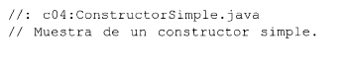
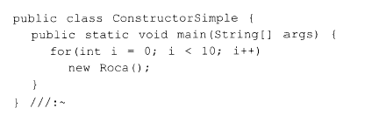

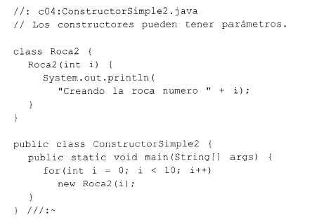

Sobrecarga de métodos

- La mayoría de los lenguajes de programación (C en particular) exigen que se tenga un identificador único para cada función.
- La sobrecarga de métodos es esencial para permitir que se use el mismo nombre de métodos con distintos tipos de parámetros.
- Y aunque la sobrecarga de métodos es una necesidad para los constructores, es bastante conveniente y se puede usar con cualquier método.
- He aquí un ejemplo que muestra métodos sobrecargados, tanto constructores como ordinarios:

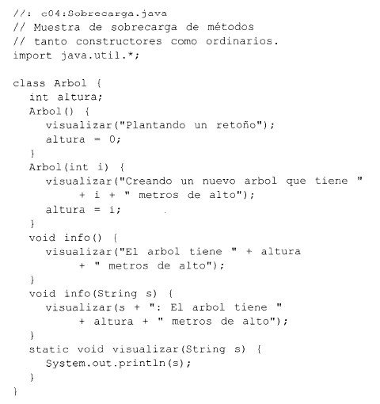

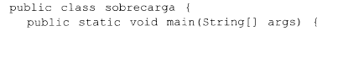
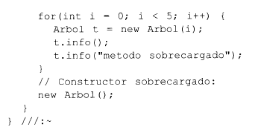

- Se puede crear un objeto Arbol
  - A) como un retoño, sin argumentos
  - B) como una planta que crece en un criadero, con una altura ya existente.

- Para dar soporte a esto, hay dos constructores
  - Uno que no toma argumentos (a los constructores sin argumentos se les llama constructores por defecto),
  - Uno que toma la altura existente.

- Podríamos también querer invocar al método info( ) de más de una manera.
  - Con un parámetro String si se tiene un mensaje extra para imprimir
  - Y sin él si no se tiene nada más que decir.

Distinguir métodos sobrecargados
- Si los métodos tienen el mismo nombre, ¿cómo puede saber Java qué método se debe usar en cada caso?
- Hay una regla simple: cada método sobrecargado debe tomar una única lista de tipos de parámetros.
- Si se piensa en esto por un segundo, tiene sentido: ¿de qué otra forma podría un programador distinguir entre dos métodos que tienen el mismo nombre si no fuera por los tipos de parámetros?

Sobrecarga en los valores de retorno
- Por ejemplo, estos dos métodos, que tienen el mismo nombre y parámetros, se distinguen fácilmente el uno del otro:

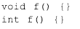

- Esto funciona bien cuando el compilador puede determinar de manera inequívoca el significado a partir del contexto, como en int x = f( ).
- Sin embargo, se puede llamar a un método e ignorar el valor de retorno; a esto se le suele llamar invocar a un método por su efecto lateral, dado que no hay que tener cuidado sobre el valor de retorno y sí desear los otros efectos de la llamada al método.
- Por tanto, si se llama al método de la siguiente manera: ¿cómo puede determinar Java qué f( ) invocar? ¿Y cómo podría alguien más que lea el código verlo también?

→ Debido a este tipo de problemas, no se pueden usar los tipos de valores de retorno para distinguir los métodos sobrecargados.

Constructores por defecto PAG 137

Cuerpo de la clase
- Ejemplo: Empleado.
- Para cada empleado se guarda un nombre, un sueldo y una fecha de contratación.
- Sobre un objeto de tipo empleado podemos invocar métodos para conocer su nombre, incrementar su sueldo en un porcentaje y obtener el año en que fue contratado:

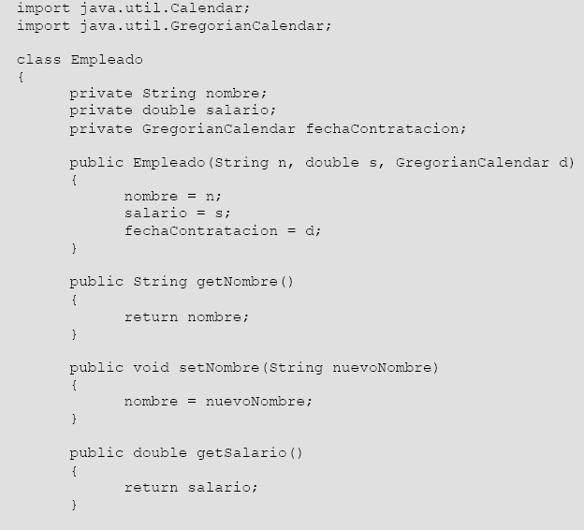
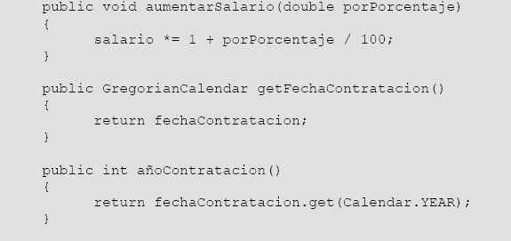

- Los atributos pueden ser de tipo primitivo o bien referencias a otros objetos.

- Los métodos incluyen su cabecera y su implementación.

- Los atributos se declaran como cualquier otra variable

- El orden en que aparecen atributos y métodos en el cuerpo de la clase no tiene ninguna importancia.

- No hay que declarar cabeceras cómo en C/C++.

- Los métodos tienen que declarar su valor de retorno (void en caso que no devuelvan nada). A continuación del nombre y separados por comas se escriben los parámetros formales.

CONSTANTES

- En Java no existen las constantes propiamente dichas.
- Por el momento haced un acto de fe y creeros que lo más parecido que tenemos a una constante es una constante de clase no modificable que se declara de la siguiente manera:

static final tipo indentificador = valor;

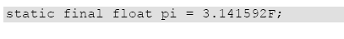

CADENAS DE CARACTERES

STRING (clase java.lang.String)

- Los strings no son tipos primitivos en Java.
- Son una clase implementada en la biblioteca estándar aunque con ciertas funcionalidades que hacen que su uso sea comparable al de los tipos primitivos en ciertos aspectos.
- Los caracteres de un String no se pueden modificar
- Las posiciones dentro de un String, si la longitud es n, las posiciones válidas van de la 0 a la n-1.
- Una variable de tipo String es un puntero a una zona de memoria
- Así pues la comparación st == st2 evalúa a fals

- Constructores
- String (char[])
- String (String)

- Creación de strings
- char[] chars = {'a','b','c'};
- String s = new String (chars);
- String s1 = "Hello";
- String s2 = new String (s1);
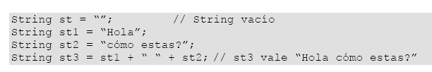

- Acceso (la notación str[n] no existe para String)
- String str = "abcdabc";
- str.length (); → 7
- str.charAt (4); → 'a'
- str.substring (3, 5); → "da"
- str.indexOf ("bc"); → 1
- str.lastIndexOf ("bc"); → 5
- st.length() → Devuelve la longitud de la cadena st.
- st.substring(a, b) → Devuelve la subcadena a partir de la posición a (incluida) hasta la b (no incluida).
- st.charAt(n) → Devuelve el carácter en la posición n.

- Manipulación (se devuelve un String)
- str.concat ("xyz"); → "abcdabcxyz"
- str.toUpperCase (); →"ABCDABC"
- str.replace ('b', 'x'); → "axcdaxc"
- " Hola que tal ".trim (); → "Hola que tal"

- Conversión a String: static String valueOf (<cualquier tipo>)
- String.valueOf (2.34567); → "2.34567"
- String.valueOf (34); → "34"

- Comparación

- String s1 = "abc", s2 = new String ("abc"), s3 = "abx";
- s1 == s2; → false
- s1.equals (s2); → trae
- s1.compareTo (s3); → -21 < 0
- st.equals(st2) → Devuelve un booleano que evalúa a cierto si los dos String st y st2 son iguales, en este caso valdrá true.

STRINGBUFFER (La clase java.lang.StringBuffer)

- Los caracteres de un StringBuffer sí se pueden modificar
- Los objetos de tipo StringBuffer gestionan automáticamente su capacidad
- Toman una capacidad inicial
- La incrementan cuando es necesario

- Constructores

- StringBuffer() // Capacidad inicial: 16 caracteres

- StringBuffer(int c) // Capacidad inicial: c caracteres

- StringBuffer(String s) // Capacidad inicial: // s.length() + 16 caracteres

- Acceso (igual que para String): length (), charAt (int), ...

- Conversión a String: toString ()

- Modificación de la cadena

- StringBuffer str = new StringBuffer ("abcdef");

- str.setCharAt (2, 'q'); // str = "abqdef"
- str.append ("ghi"); // str = "abqdefghi"
- str.insert (3, "xyz"); // str = "abqxyzdefghi"
- str.insert (6, 1.23); // str = "abqxyz1.23defghi"
- str.delete (2, 10); // str = "abdefghi" (versión 1.2)
- str.reverse (); // str = "ihgfedba"

- Manipulación de longitud y capacidad
- length(), capacity (), setLength (int), ensureCapacity (int)

- Operador de concatenación: internamente se utiliza un StringBuffer
- "DNI de " + cliente.nombre + ": " + cliente.dni

new StringBuffer().append("DNI de ").append(cliente.nombre).append(": ") .append(cliente.dni).toString()

